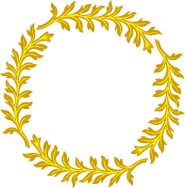

Я очень люблю свою Мамочку. Она у меня очень хорошая, красивая и добрая. Даже, когда я не слушаю её, она сердится недолго. Пройдёт несколько минут и опять взгляд у неё становятся добрым и нежным. И мне сразу становится весело. Летом я часто собираю цветы и дарю их маме, потому что ей очень приятно.
Вот бы стать мне волшебником. Тогда самые красивые цветы оказались бы у моей мамочки. Я вышел бы во двор, махнул волшебной палочкой, и охапки цветов оказались у её ног. Она бы громко и весело рассмеялась, схватила меня за руки, и мы стали бы с ней танцевать и кружиться среди цветов.
А пока я могу только сказать ей, что очень, очень люблю её!

